PRESSEINFORMATION

Heilbronner Bürgerstiftung unterstützt Leseförderung mit 2.381,72 Euro
Vorlesen öffnet Welten. Damit das in Heilbronn so bleibt, braucht es Menschen, die sich engagieren. 150 Vorlesepaten zählt der Verein „Lesen – Hören – Wissen" – Freundeskreis der Stadtbibliothek Heilbronn e.V. Für ihre Arbeit in der Leseförderung erhielt der Freundeskreis nun eine Spende der Heilbronner Bürgerstiftung über 2.381,72 Euro. Der Betrag stammt auch in diesem Jahr aus Kartenverkäufen und Spenden des jährlichen Benefizkonzerts mit der Bosch Big Band, das Anfang des Jahres im Abraham-Gumbel-Saal der VR Bank Heilbronn Schwäbisch Hall stattfand. „Das Geld kommt vor allem der Leseförderung zugute. Wir werden es gut gebrauchen können", sagte Ralf Stegmann, Vorsitzender des Freundeskreises, bei der Spendenübergabe. Stegmann weiß, wovon er spricht: Über das Vorlesen fand er selbst vor 20 Jahren zu seinem Ehrenamt. Für viele Kinder ist der Termin schon gesetzt: Jeden ersten Samstag im Monat dürfen sie in der Stadtbibliothek zuhören. Karl Schäuble, Vorstandsvorsitzender der Bürgerstiftung, betonte, dass die Leseförderung auch der Bürgerstiftung ein wichtiges Anliegen sei.
März 2026

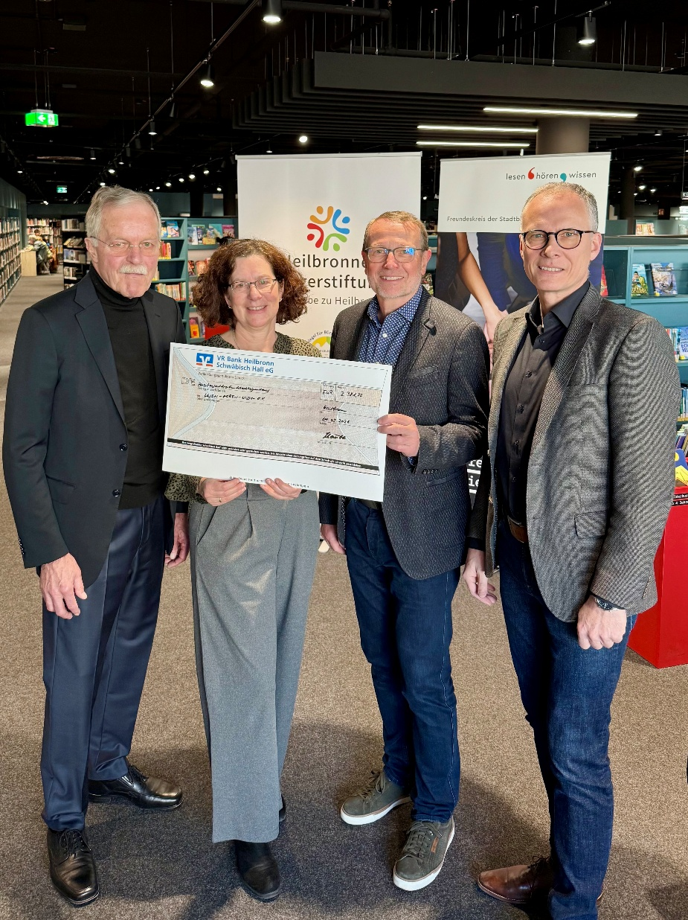

Bildunterschrift: 2.381,72 Euro für die Leseförderung: Spendenübergabe der Heilbronner Bürgerstiftung an den Freundeskreis der Stadtbibliothek (von links): Karl Schäuble (Vorstandsvorsitzender HBSt), Doris Wolpert (Leiterin Stadtbibliothek Heilbronn), Ralf Stegmann (Vorsitzender Freundeskreis) und Christian Gleichauf (Vorstand HBSt). Foto: privat

